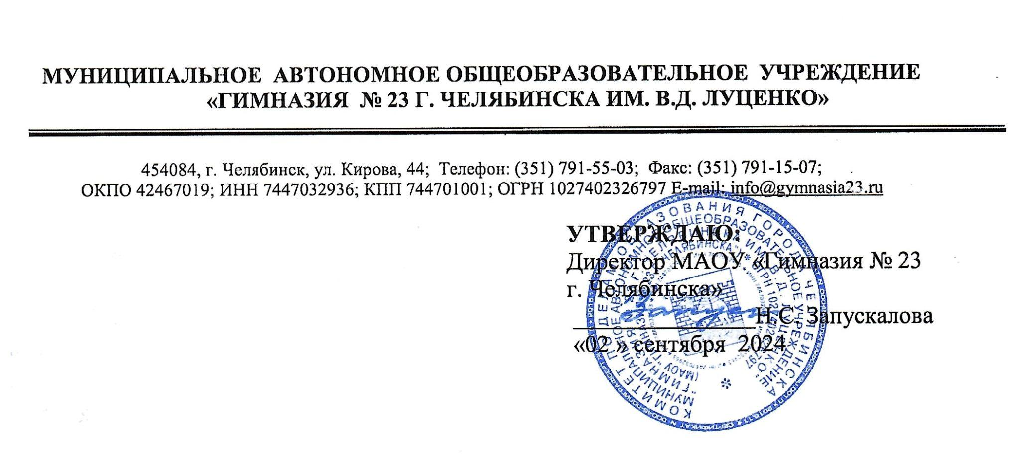

**Спортивных секций**

**на 2024/2025 учебный год**

**РАСПИСАНИЕ**

|  |  |  |  |  |  |  |
| --- | --- | --- | --- | --- | --- | --- |
| **ФИО учителя** | **Понедельник** | **Вторник** | **Среда** | **Четверг** | **Пятница** | **Суббота** |
| **Баскетбол (юноши)**  **Стратейчук В.И.**  ***(спортзал) 5-11 классы*** |  |  |  |  | **19.00-21.00** | **15.30-18.30** |
| **Волейбол (мальчики)**  **Аниськова Е.Э.**  ***(спортзал)*** | **13.20-14.40 2 группа** | **18.50-20.50 2 группа** |  |  |  |  |
| **Баскетбол**  **(мальчики) Стратейчук В.И.**  ***(спортзал) 2-4 классы*** |  |  |  |  |  | **Воскресенье 14.00-17.20** |
| **Мини-Футбол**  **Григорьев Е.Р.**  ***(стадион, каб.10)***  ***с сентября*** | **19-00-20-30** |  | **18.35-19.55** |  |  |  |
| **Волейбол (девочки) Аниськова Е.Э. *(спортзал)***  ***с 16 сентября*** | **14.40-16.00 1 группа** | **17.30-18.50 1 группа** |  |  |  |  |